程序设计(II)实验报告



学院: 数据科学与计算机学院 专业：软件工程

姓名: 温卓沛 学号： 17343115 日期： 2018 年 05 月 17 日

实验题目：期中Project—Simple Nethack

1. 代码运行方式
2. 编译方式：

1)g++ EQUIPMENT.cpp global.cpp main.cpp MAP.cpp monster.cpp PACKAGE.cpp player.cpp WEAPON.cpp -o nethacks

2)直接将全部代码加入到Microsoft Visual Studio 2017一个新工程里，然后点击编译

1. 运行方式：

1)start nethacks.exe

2)在Microsoft Visual Studio 2017编译后使用其运行按键

1. 操作方法

'w'/'W'——up

's'/'S'——down

'a'/'A'——left

'd'/'D'——right

'q'/'Q'——left-up

'e'/'E'——right-up

'z'/'Z'——left-down

'c'/'C'——right-down

o——check your package

u——use your equipment or your weapon in your package

h——to know what the direction button is

m——details about this game

@是玩家 M是怪物 .和#是道路 其它字母则各有其自身的意义。

1. 设计思路

1.对于monster的类而言，我使用get函数与change函数来实现私有数据成员的接口公有化，而其他成员函数也只有寻径与攻击与被攻击等。

2.因此，player的类的实现便尤为重要：同样的，用于monster类相似的方法封装私有数据，而包含package类的player类则以一个最为重要的action成员函数来对输入与其行为之间的关系进行判断。

1. 而运算符重载，我则应用在了一些<<的运算符重载，使得一些输出主函数更为简便。

程序设计(II)实验报告



如图：

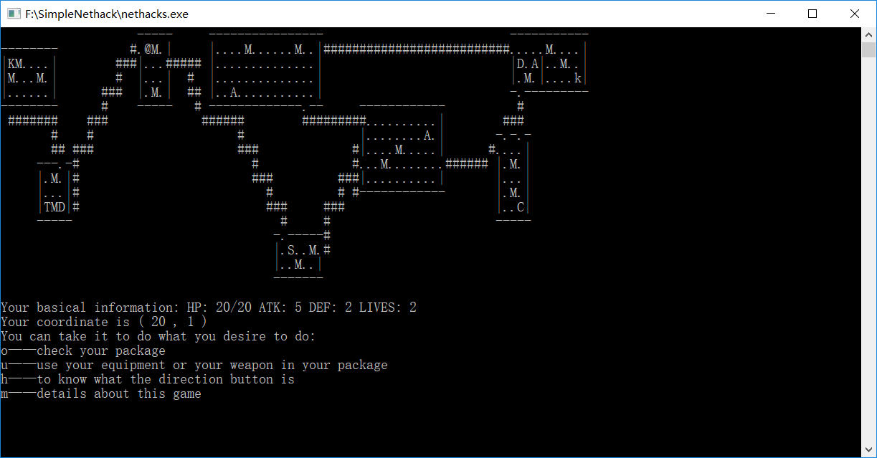

1. 改进空间
2. 虽然尝试过用rand来生成诸多个房间的地图，但是效果不好。因此地图是写死的，这局限了游戏的可玩性，同时因为地图是写死的，MAP类并没有开发得很好，仅仅只是有生成一个固定的地图的功能。
3. PLAY类的结构相对复杂，条件判断输出语句近半在类内实现，这对于test函数要求较高。
4. 其他

此并非简单的刷怪刷经验升级，而是只有一层的地图，需要达成某些条件才能赢得最终赢得胜利喔。

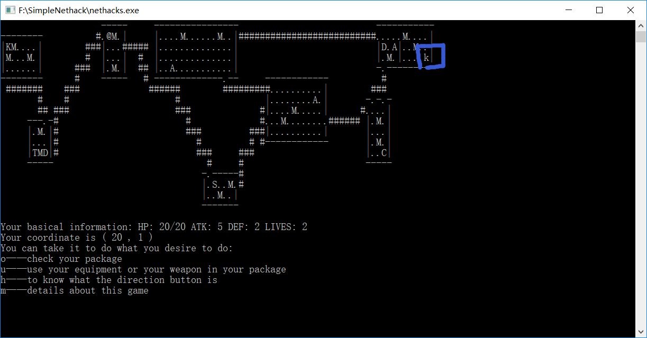（小钥匙）